Инвестиционная площадка № 67-10-24

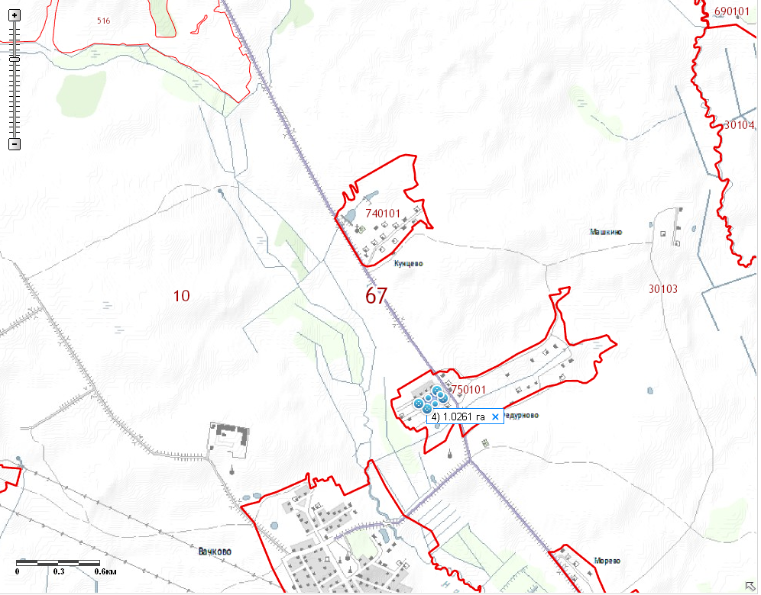 | 1. Месторасположение:  - Смоленская область, Кардымовский район,  д. Федурново;  - расстояние до г. Москвы: 387 км;  - расстояние до г. Смоленска: 38 км;  - расстояние до п. Кардымово-12 км.  2. Характеристика участка:  - площадь – 1 га;  - категория земель – земли населенных пунктов;  - форма собственности – собственность не разграничена.  3. Подъездные пути:  - в 7 км от автодороги «Смоленск – Вязьма - Зубцов»  - в 29 км от автодороги «Москва - Минск»  4. Инженерные коммуникации:  - газоснабжение –ориентировочное расстояние 1,1 км;  - электроснабжение –ориентировочное расстояние 2 км;  - водоснабжение – скважина 0,7 км.  5. Условия предоставления:  - аренда  - покупка.

